|  |  |
| --- | --- |
| 学号 | 10214518335 |



课 程 设 计

课程名称 python程序设计课程设计

|  |  |
| --- | --- |
| 题 目 | 数据分析的学习与实践-节假日长假景点人满为患的数据分析 |
| 专 业 | 软件工程____ ________________ |
| 班 级 | 软件1182_____________________ |
| 姓 名 | 邵宇洁_______________________ |
| 成 绩 | _____________________________ |
| 指 导 老 师 | ___________徐勇______________ |

2021 年 1 月 11 日至 2021 年 1 月 22 日

武汉华夏理工学院信息工程学院

**课 程 设 计 任 务 书**

课程名称：python程序设计课程设计 指导教师：徐勇

班级名称： 软件1181-1182 开课院、系：计算机与网络工程系

**一、课程设计目的与任务**

“python程序设计课程设计”是一个综合性的学习实践型实验教学环节，将在“python程序设计”课程的授课基础上，对python的基础语法、python 对文件的操作、python 对数据的操作、数据处理基础、数据可视化等若干个知识点进行综合运用。

python是一种具有天然开源基因的编程语言，了解开源社区和广泛的使用开源工具，也是Python学习实践的重要环节。因此在本次课程设计中，要求掌握jupyter notebook、Git等常用工具，以及github等重要开源社区的使用。

**二、课程设计的内容与基本要求**

数据分析的基本技术和方法在“python程序设计”课程中已经进行完整的讲授，由于数据分析本身是基于业务场景的，因此本次课程设计环节更加偏重于实际的业务场景的实践。通过对近期互联网热点的调查，准备了15个具体的业务场景，用于本次课程设计的具体任务场景。具体包括如下：

1. 北上广深租房状况分析；
2. 蔡某坤粉丝数及转发数据真假状况分析；
3. 地震的数据分析；
4. 英文名字的数据分析；
5. 外籍英文老师收入虚高情况数据分析；
6. 我国城市空气污染和烟花燃放的关系分析；
7. 针对996工作，程序员群体的看法的分析；
8. 吴某凡微博热点的分析；
9. 节假日长假景点人满为患的数据分析；
10. 针对荔枝的品种、销售地等维度，进行价格数据分析；
11. 分析芒果TV《我是大侦探》的观众评论数据；
12. 针对当前儿科医生的缺乏，对相关数据进行分析；
13. 著名网游《绝地求生》的数据分析；
14. 实习岗位状况的数据分析；
15. 电影《流浪地球》的观众评价的数据分析。

每三个学生组建一个课程设计小组，最后的任务输出包括代码每小组一份、课程设计报告每人一份、答辩ppt每小组一份，并进行课程设计成果答辩。小组成员均参与前述工作，但是每个人的侧重点不同。

每个课程设计小组可以从上述15个场景中选取一个作为课程设计的选题，选题中提供了待分析的数据，和现有的分析方法。各小组，通过学习和实践现有的分析方法，理解实战分析的思维过程并锻炼实际动手能力，再此基础上可以扩展更多维度的分析和数据展现形式。

每个班每个选题最多只能被两个小组选中，先选先得。同时，如果各小组发现更有意思的场景，并能够获取到相关待分析的数据，也可以申请作为选题方向。

本次课程设计的目标是培养学生的团队协作能力、对python知识点的综合运用、对实际场景的理解和适应能力、针对答辩的表达能力等。注重过程，期待成果，但不强求结果的尽善尽美。

**三、学时分配进度安排**

|  |  |  |
| --- | --- | --- |
| 序号 | 设计内容 | 所用时间 |
| 1 | 下发任务书，学生查阅资料 | 1天 |
| 2 | 组建团队，并进行选题和团队匹配 | 1天 |
| 3 | 各小组对自己的选题开始进行研究 | 2天 |
| 4 | 各小组开始准备数据并形成初步处理意见 | 1天 |
| 5 | 代码和实现分析的动手实践 | 2天 |
| 6 | 形成初步的报告书和ppt | 1天 |
| 7 | 答辩并完成报告书 | 2天 |
| 合 计 | | 2周 |

**四、课程设计考核及评分标准**

**1.设计报告要求**

课程设计报告要求逻辑清晰、层次分明、书写整洁。课程设计报告为每人一份，同一个小组的各成员的整体报告内容结构一致，但个人侧重点不同，个人着重撰写自己的工作内容，其他人的内容只要体现文档结构的完整性即可。

课程设计考核将综合考虑学生考勤和参与度、团队协作能力，过程管理能力、成果达成情况等。

**2.过程要求**

整个过程要求通过github来进行过程化发布，即阶段性地在github上提交过程结果。

**3.评分标准**

|  |  |
| --- | --- |
| **评分依据** | **评分成绩** |
| 1．团队协作能力 | 25分 |
| 2．python综合运用能力 | 25分 |
| 3．态度认真、刻苦钻研、遵守纪律 | 10分 |
| 4．过程完成、对工具的使用、对github的运用 | 20分 |
| 5．课程设计答辩逻辑清晰，内容正确 | 10分 |
| 6. 课程设计期间的课堂考勤、创新能力 | 10分 |
| 总分 | 100分 |

注：按上述六项分别记分后求和，根据小组成员贡献率综合评定，记载个人最后成绩。

成绩等级：优（90分—100分）、良（80分—89分）、中（70分—79分）、及格（60分—69分）、60分以下为不及格。

**五、指导地点与时间**

本课程设计将安排在第20-21周，采用腾讯会议和QQ群的方式，以在线形式进行。具体安排如下：

|  |  |  |  |  |  |
| --- | --- | --- | --- | --- | --- |
| 周次 | 星期一 | 星期二 | 星期三 | 星期四 | 星期五 |
| 第20周 | 第5-8节 | 第5-8节 |  | 第5-8节 |  |
| 第21周 |  | 第5-8节 |  | 第5-8节 |  |

执笔:徐 勇 日期：2021-1-8

审阅:钱小红 日期：2021-1-8

目录

一．设计目的 7

二．开发环境 7

三．总体设计 7

四．分析的问题 13

五． 总结 22

参考文献 23

课程设计成绩评定表 24

一．设计目的

项目主要按全国各个城市抓取飞猪“景点门票”栏的景点门票销售数据，并且分析五一哪些景点会人挤人，哪些景点值得一去。

二．开发环境

系统环境：windows。

运行环境：python3.6，jupyter。

需要安装的包：

* requests 2.25.1
* pyecharts 0.1.9.4
* pandas  0.24.1
* numpy 1.19.2
* pymysql 1.0.2

主要的文件为：

* city_data.csv: 全国城市及所属省份列表
* get_data.py: 数据爬取代码
* laborday.ipynb:Jupyter notebook代码，对景点门票数据进行分析

三．总体设计

3.1获取数据

import requests

import pandas as pd

from pymongo import MongoClient

class DataCrawler(object):

def __init__(self):

self.cities = list(pd.read_csv('city_data.csv')['city'])

client = MongoClient(host='localhost', port=27017)

db = client.Laborday

self.col = db.ticket

def get_city_trip(self):

for city in self.cities:

print('正在爬取城市:{}的数据!'.format(city))

res = requests.get('https://travelsearch.fliggy.com/async/queryItemResult.do?searchType='

'product&keyword={}&category=SCENIC&pagenum=1'.format(city))

data = res.json()

itemPagenum = data['data']['data'].get('itemPagenum')

if itemPagenum is not None:

page_count = itemPagenum['data']['count']

data_list = data['data']['data']['itemProducts']['data']['list'][0]['auctions']

for ticket in data_list:

ticket['city'] = city

self.col.insert_one(ticket)

print('成功爬取城市:{}的第{}页数据!'.format(city, 1))

if page_count > 1:

for page in range(2, page_count+1):

res = requests.get('https://travelsearch.fliggy.com/async/queryItemResult.do?searchType='

'product&keyword={}&category=SCENIC&pagenum={}'.format(city, page))

data = res.json()

data_list = data['data']['data']['itemProducts']['data']['list'][0]['auctions']

for ticket in data_list:

ticket['city'] = city

self.col.insert_one(ticket)

print('成功爬取城市:{}的第{}页数据!'.format(city, page))

if __name__ == '__main__':

data_crawler = DataCrawler()

data_crawler.get_city_trip()

3.2导入必要的包：

* requests 2.25.1
* pyecharts 0.1.9.4
* pandas  0.24.1
* numpy 1.19.2
* pymysql 1.0.2

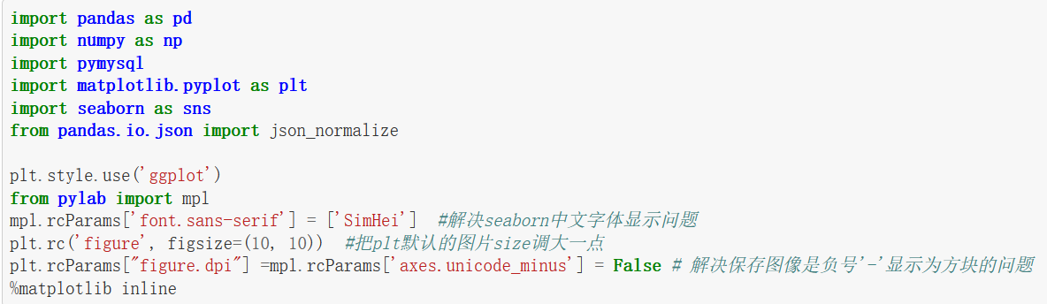

图3.1导入必要的包

3.3读取数据：



图3.2.1读取数据

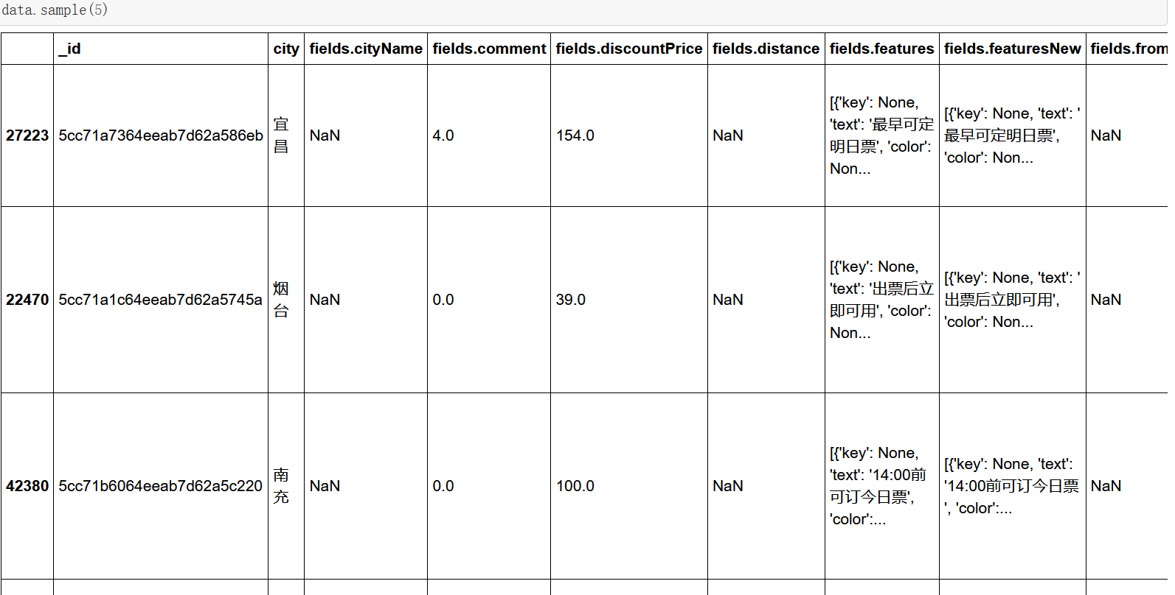

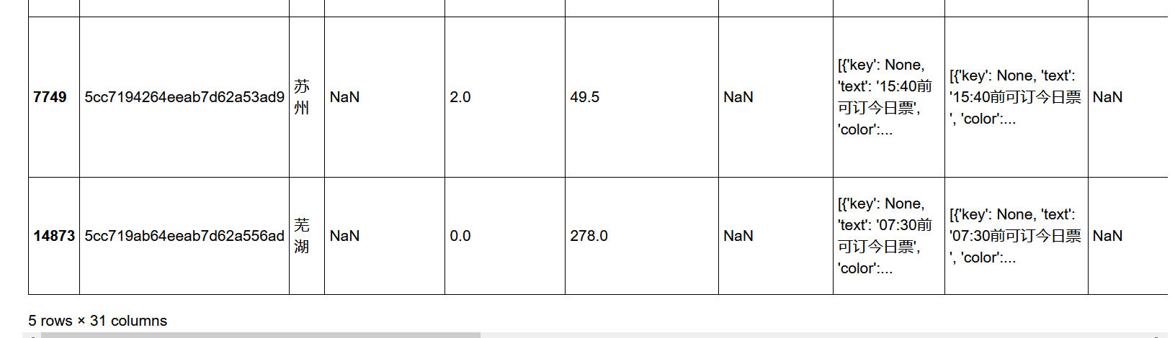

图3.2.2随机抽取5行数据

3.4清洗数据

3.4.1 把需要的字段挑出来

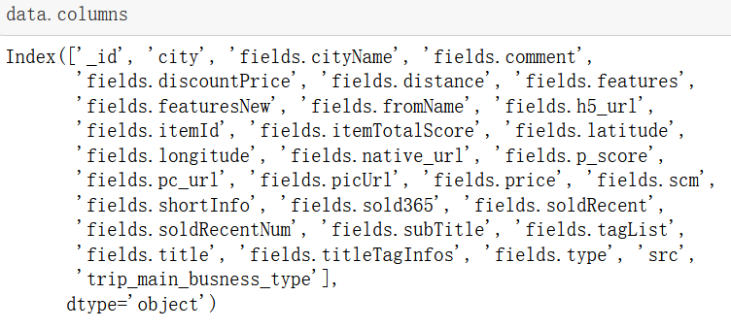

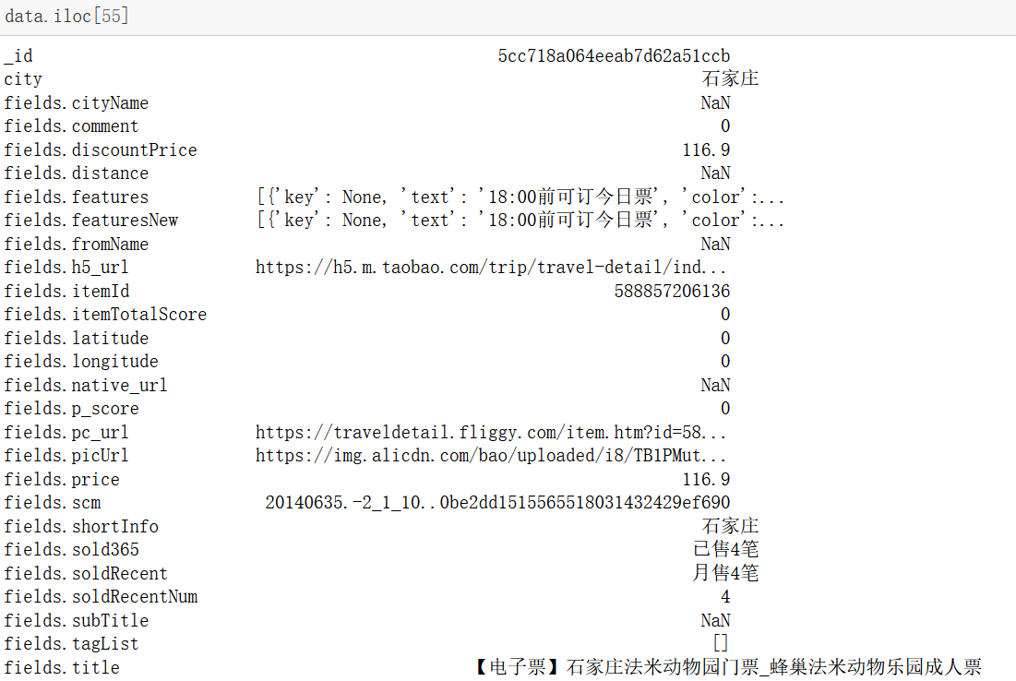

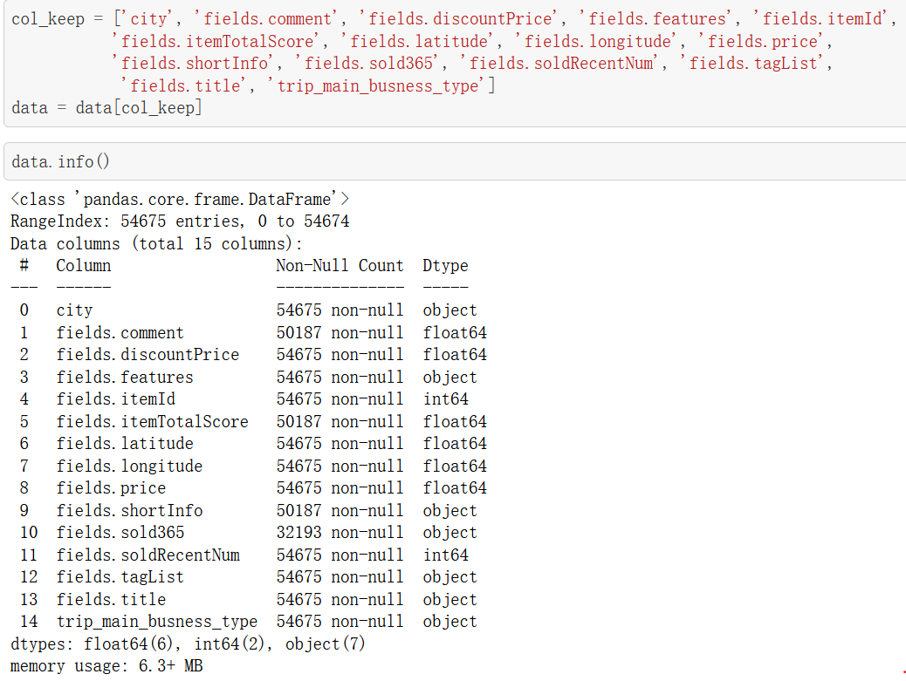

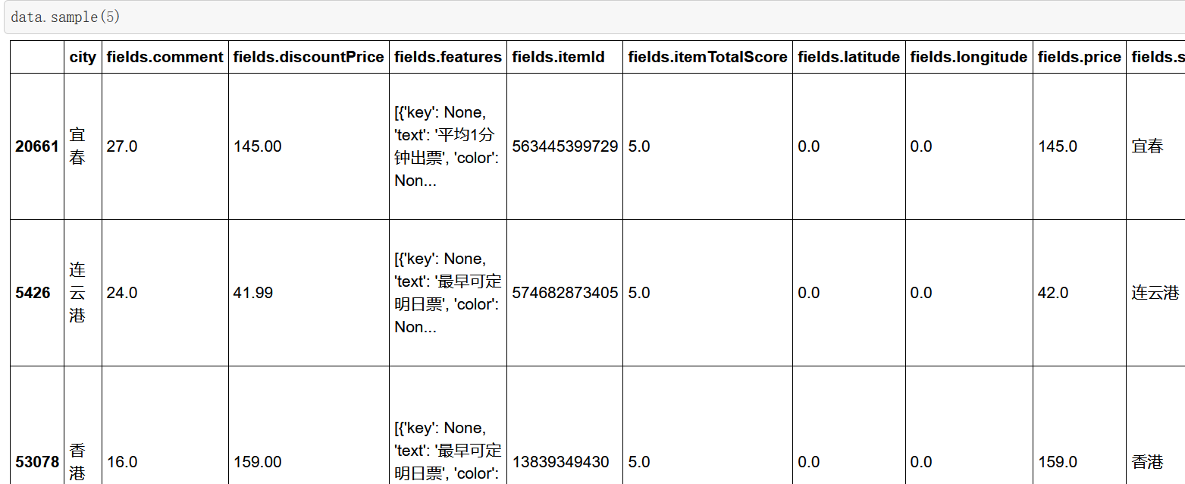

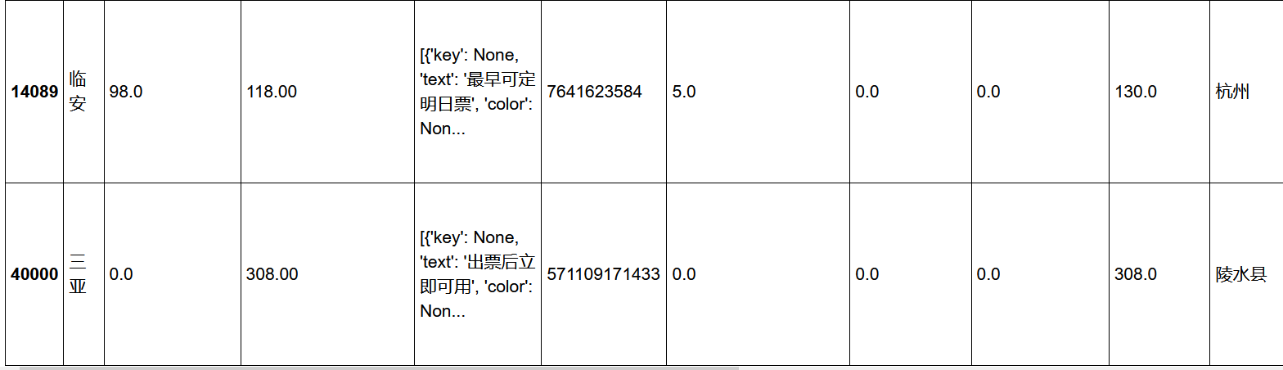

3.3.2 去重

data.drop_duplicates(subset='fields.itemId', inplace=True)

3.3.3 数据类型转换

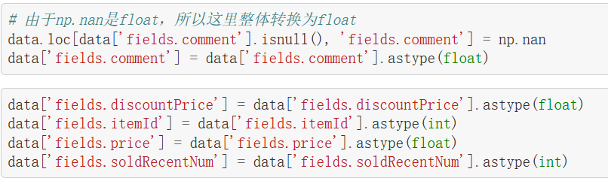

3.3.4 各字段清洗

* fields.features
* fields.sold365
* fields.tagList

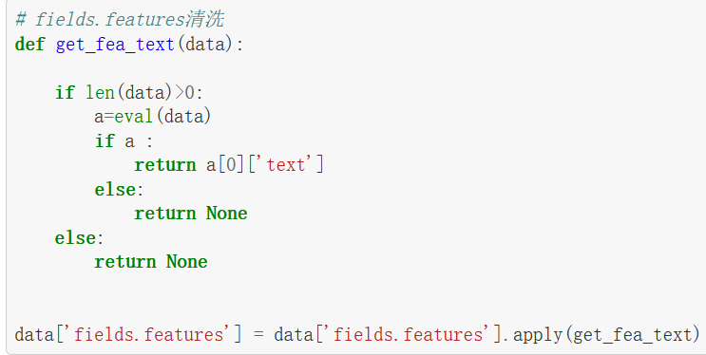

图3.3.4.1fields.features清洗

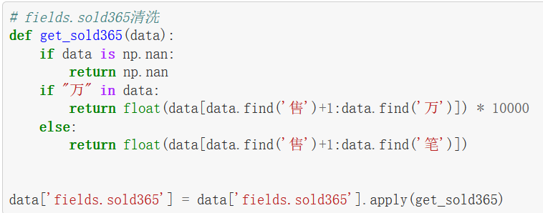

图3.3.4.2fileds.sold365清洗



图3.3.4.3fields.tagList清洗

3.5 跟省份数据合并在一起

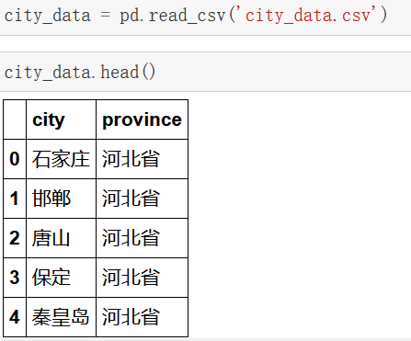

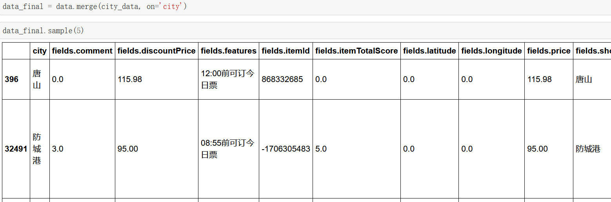

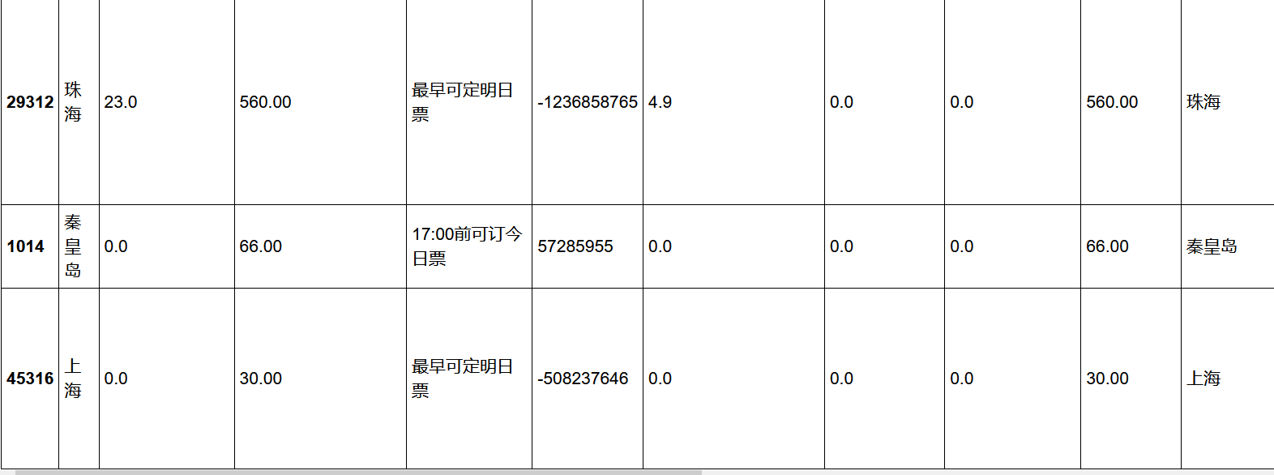

四．分析的问题

1. 哪些城市/省份的旅游选择最多？
2. 哪些城市最受游客青睐？
3. 最热门的景点
4. 各省份的好评热门景点
5. 很热门但是评分不好的景点
6. 打折力度最大的景点
7. 各级别景区的门票价格

4.1哪些城市/省份的旅游选择最多？

使用漏斗图展示个城市的旅游选择情况：

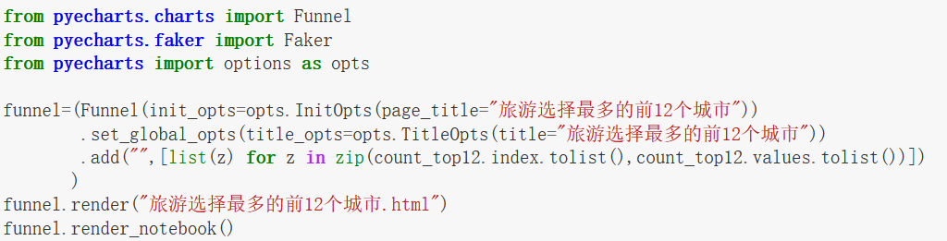

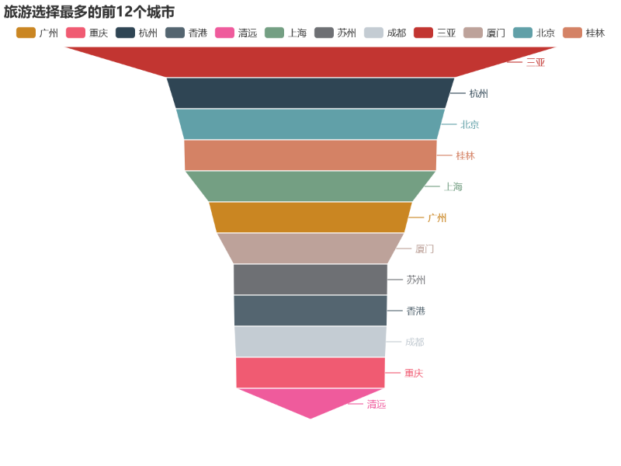

图4.1.2旅游选择最多的前12个城市

使用地图展示各省的旅游选择情况：

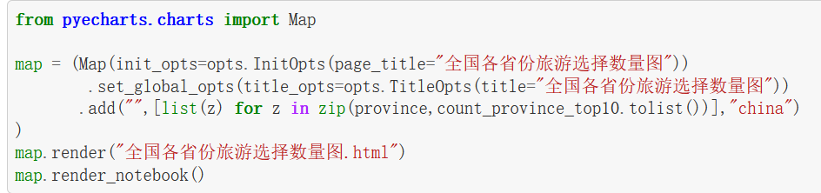

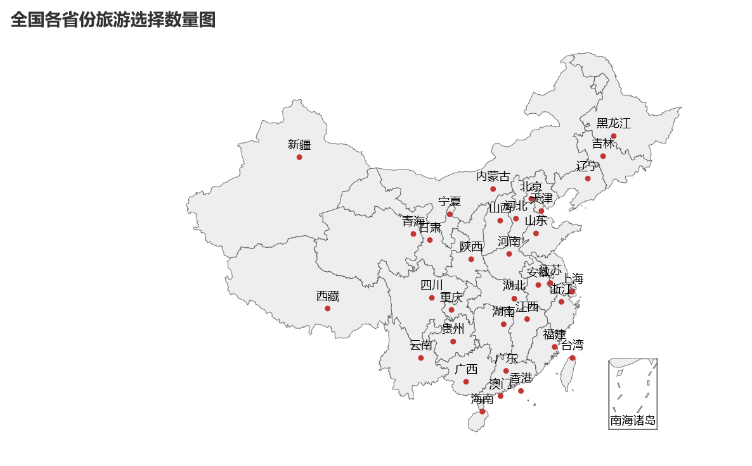

图4.1.2 全国各省分旅游选择数量图

4.2哪些城市最受游客青睐？

先分析一下售票情况

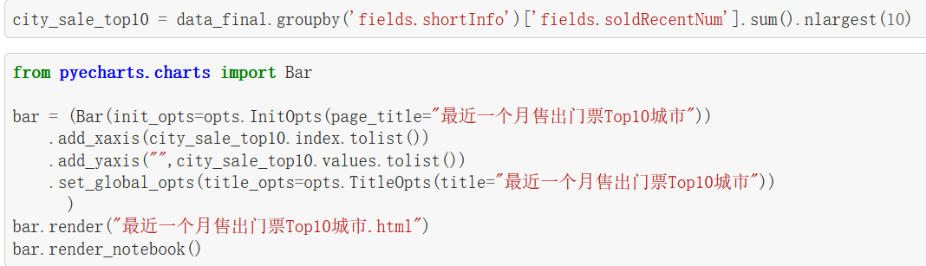

结果如下

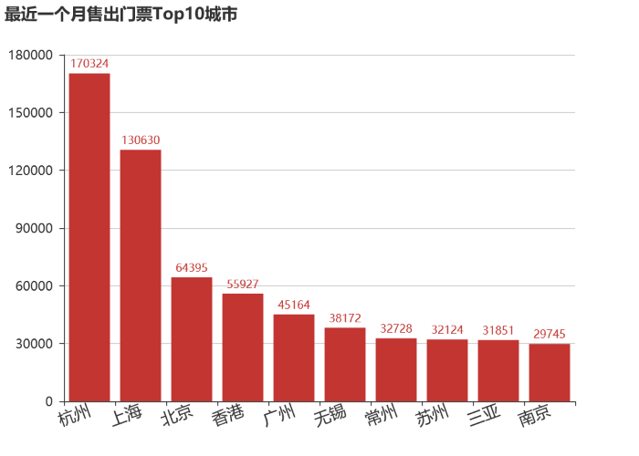

图4.2.1最近一个月出售门票Top10城市

接下来是评分情况

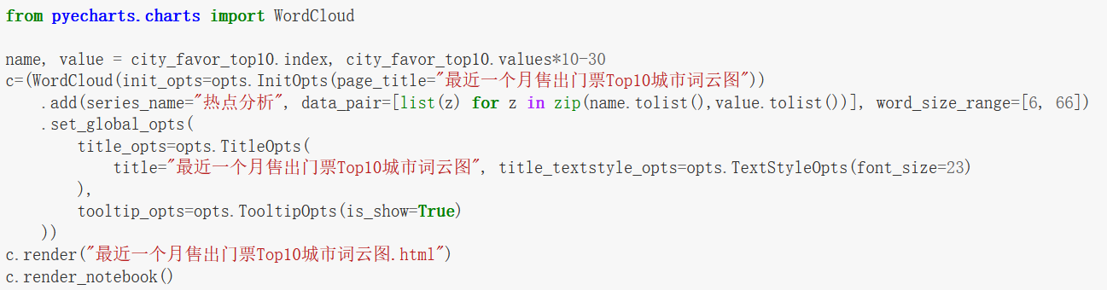

结果如下：分数越高，字体就会越大。

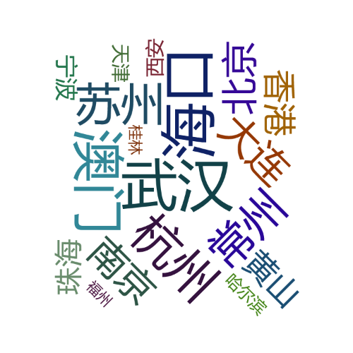

图4.2.2评分情况

4.3最热门的景点

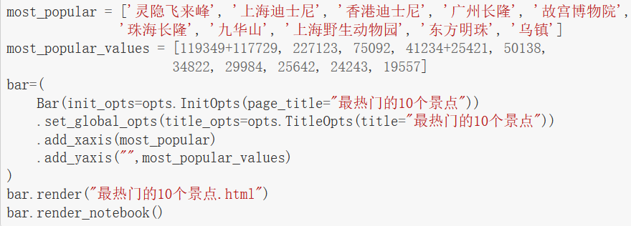

结果如下：

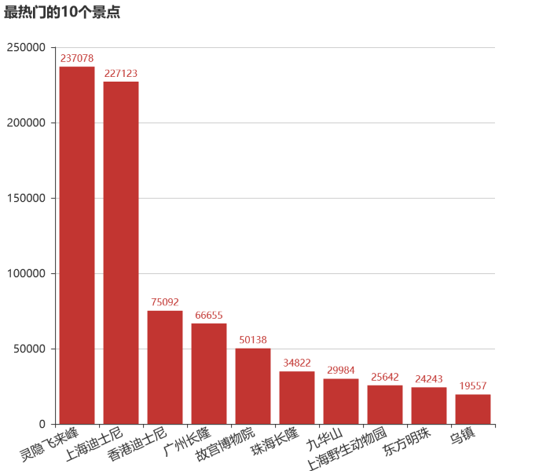

图4.3最热门的10个景点

4.4各省份的好评热门景点

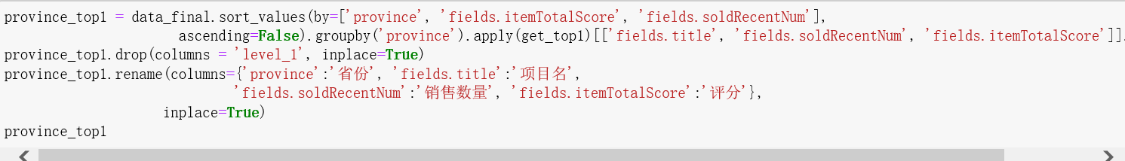

结果如下：

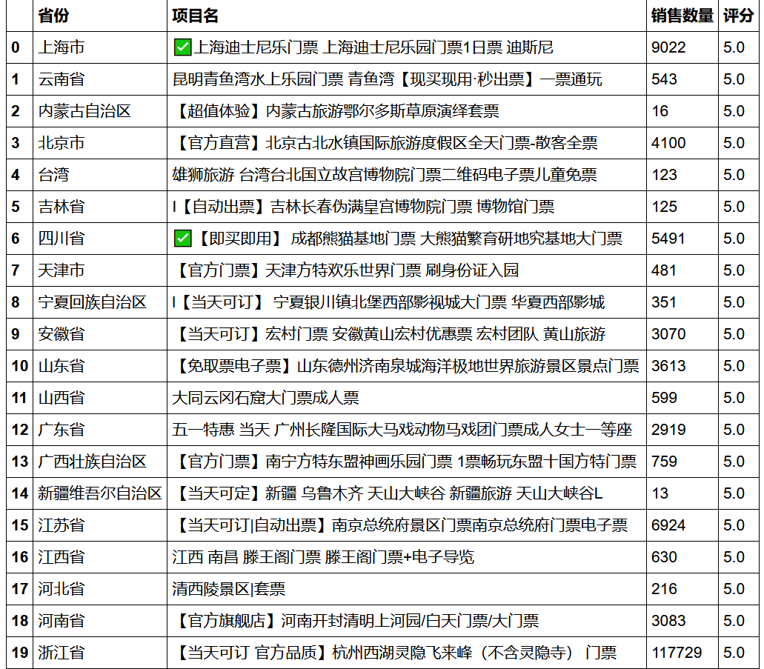

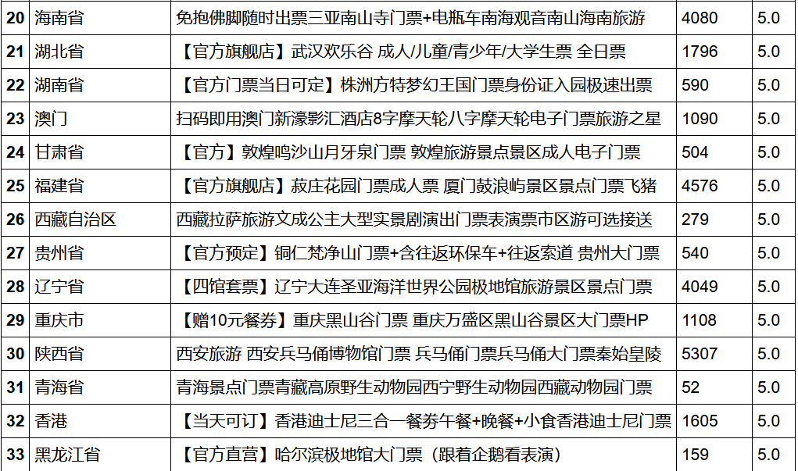

图4.4.1各省份的好评热门景点

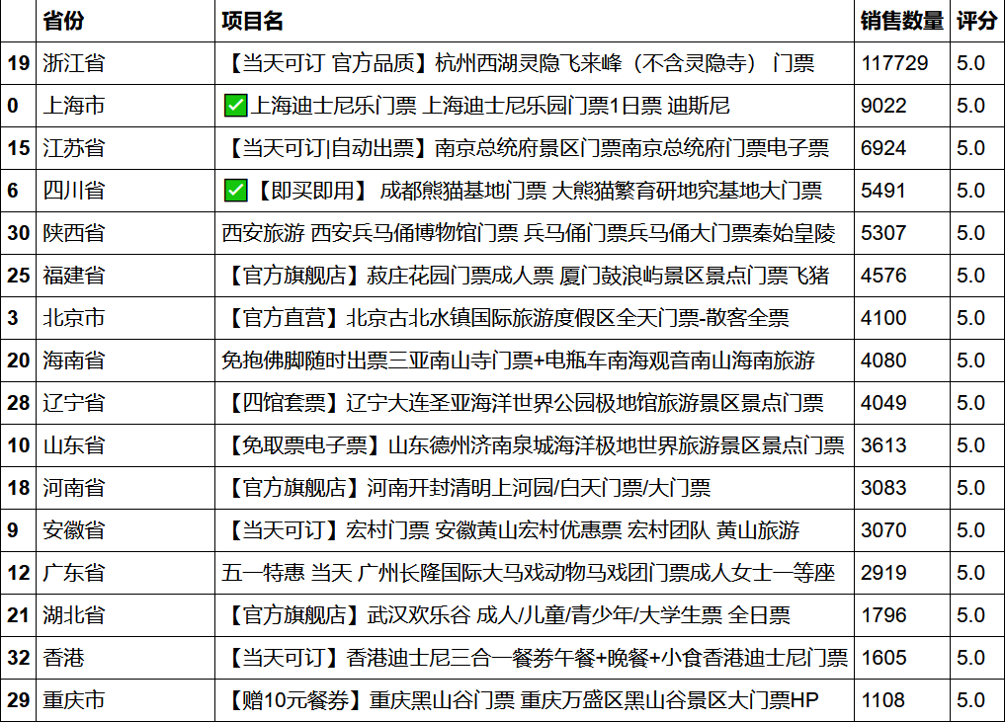

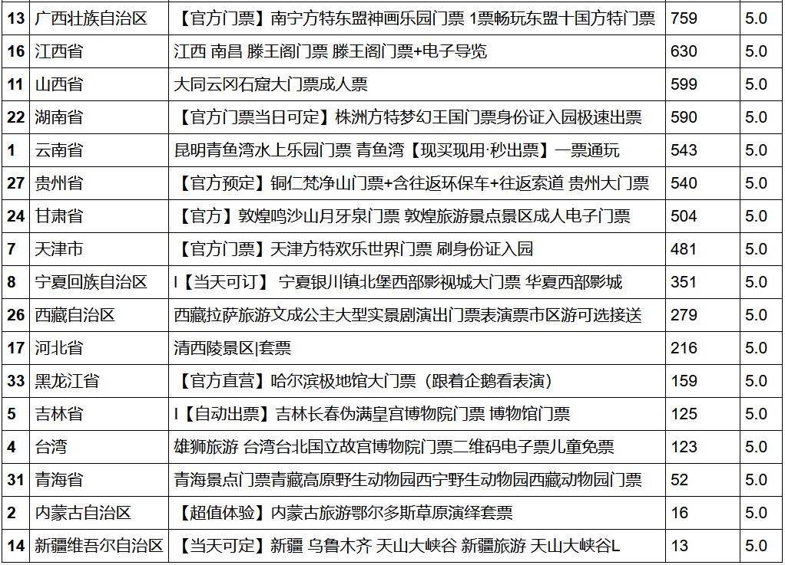

图4.4.2销售数量排名

4.5热门但是评分不太高的景点

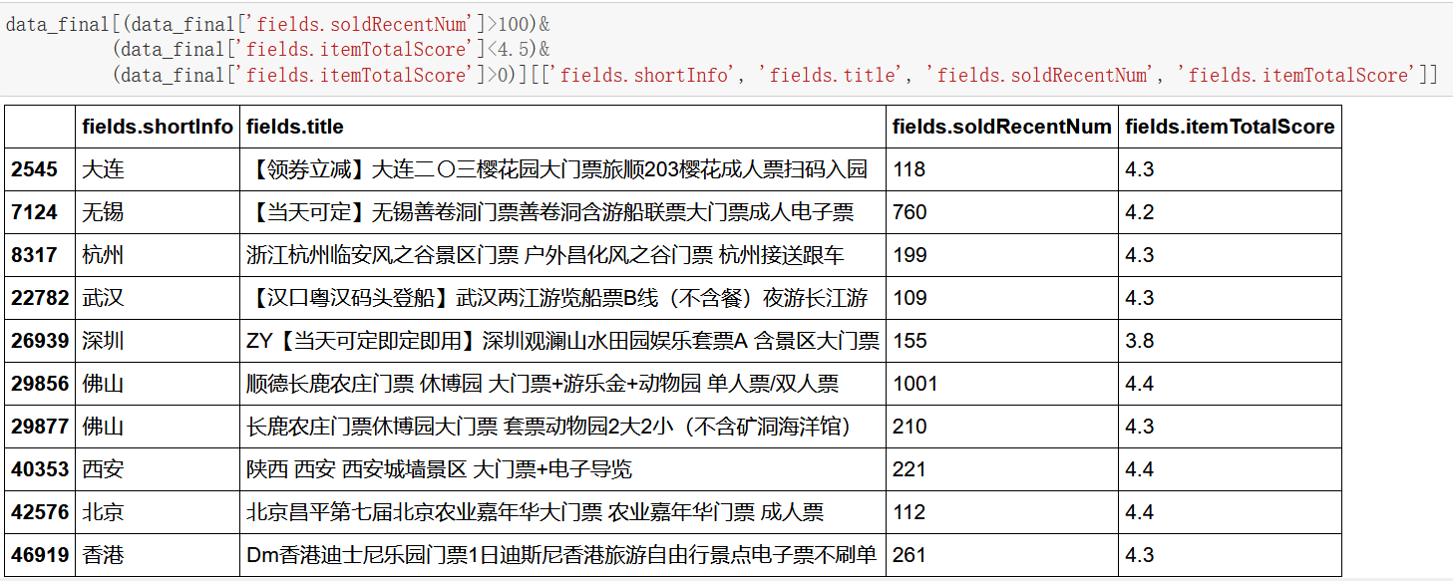

图4.5评分不太高的景点

4.6打折力度最大的景点

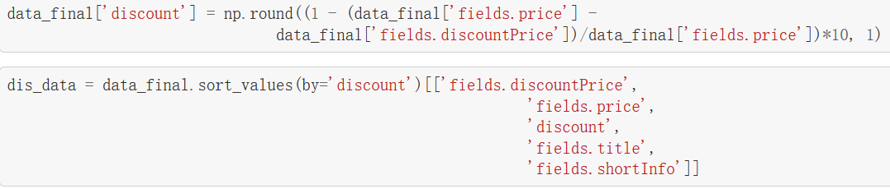

结果如下：

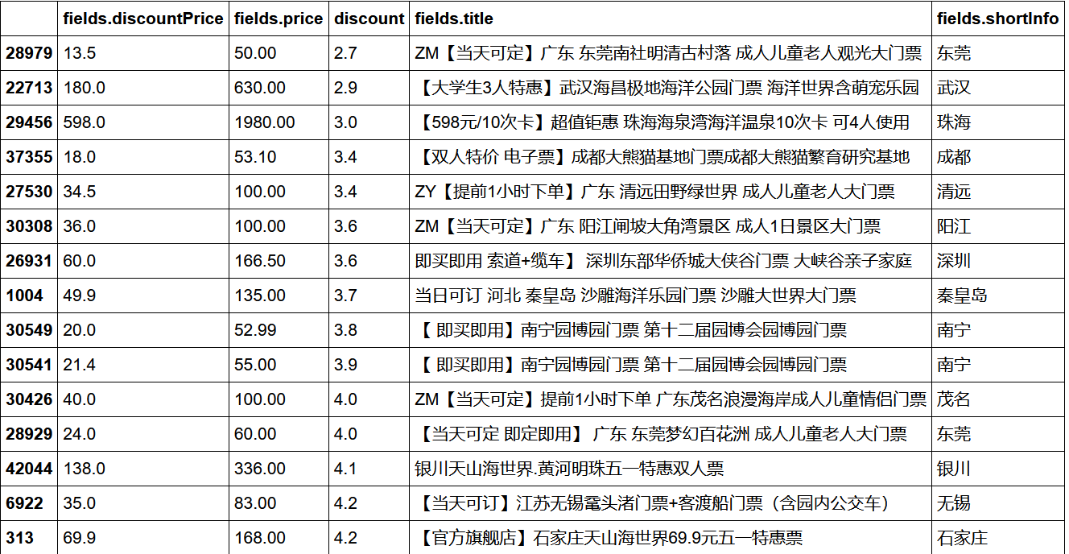

图4.6打折力度最大的景点

4.7各级别景区的门票价格

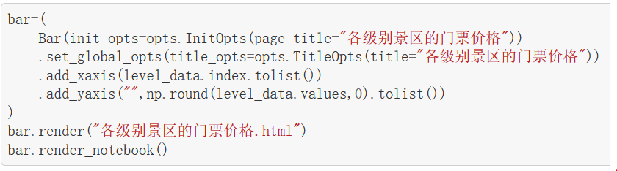

结果如下：由结果可见，星级越高，则平均门票价钱也越高。

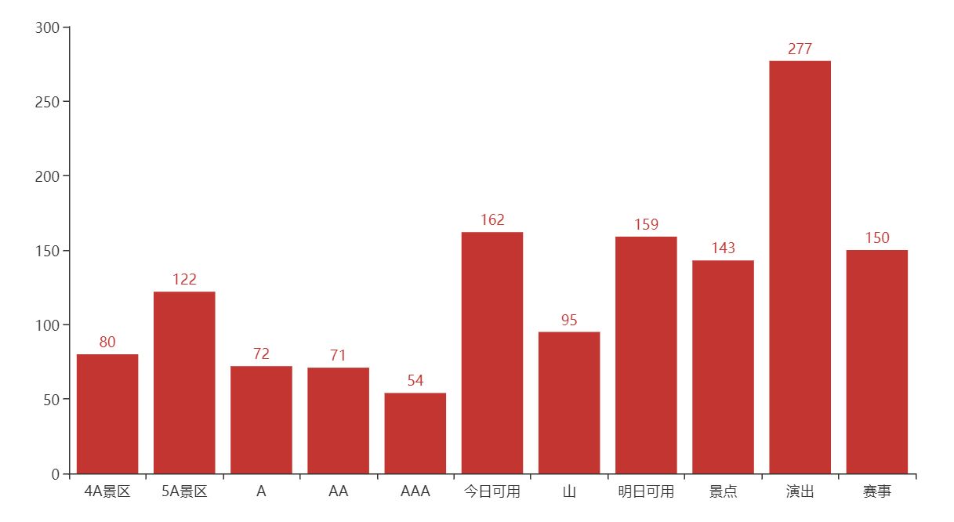

图4.7各级别景区的门票价格

1. 总结

通过这次课设，使我对python有了更深一步的了解，在整个过程中我的思维逻辑得到了进一步的提高，更进一步的深入了解了python的各个软件。

在开发过程中我学到了一些经验：系统分析的好坏将决定着的系统开发成功与否，一份好分析设计将是成功开发主要因素。我们在着手开发之前不要急于立马去做，先应有较长的时间去把分析做好，做好设计，写出相关的开发文档等。然后再开始思考程序代码，这样做到每写一步代码心底有数，有条不絮。当然也有些还需待继续深入地方，应该要有更多的创新。此外，我还觉得，这次小组分工对我来说，让我更多的感受到一个团队分工的重要性，这次可能我学的要比她们差一些所以做的没有她们多，了解也没有她们深入，但通过听其它小组讲，自己摸索，小组讨论，还是学到一点东西的。

这次设计的本身所产生的影响，还远远没有结束，我从本次课程设计中学到了许多课本上没有的知识。通过老师的指导和教育，让我感受到搞好学习真的很重要，有了好的学习才能在今后利用起来，不然最后可能真的一无是处。最后要感谢帮助过我的同学们，希望今后大家能够继续互相学习，互相进步。

参考文献

1.微信推文《五一不看人人人人人人，哪儿耍合适？》

2.python基础与大数据应用.丁辉.北京：人民邮电出版社，2020.

3.董付国.Python可以这样学[M].北京:清华大学出版社，2017.

4.刘宇宙.Python 3.5从零开始学[M].北京:清华大学出版社，2017.

**课程设计成绩评定表**

|  |  |  |  |
| --- | --- | --- | --- |
| 课程设计题目 | 数据分析的学习与实践 | | |
| 课程设计学生答辩或质疑记录：  1.什么是数据清洗？  答：数据清洗就是处理缺失数据及无意义的信息，如删除原始数据集中的无关数据、重复数据、平滑噪声数据，筛选掉与分析主题无关数据，处理缺失值、异常值；因此数据分析过程中，数据清洗占据很大工作量。  2使用.jupyter notebook有什么便捷之处？  答：notebook 可以直接在代码旁写出叙述性文档，而不是另外编写单独的文档。也就是它可以能将代码、文档等这一切集中到一处，让用户一目了然。  3.如何完成对数据的处理？  答：读取数据并筛选有效且可利用的数据，然后进行数据清洗(包括检查数据的一致性、有无缺失项、有无重复)，再把清洗好的数据另存为.csv文件。 | | | |
| **评 分 依 据** | | **分 值** | **评分成绩** |
| 1．团队协作能力 | | 25分 |  |
| 2．python综合运用能力 | | 25分 |  |
| 3．态度认真、刻苦钻研、遵守纪律 | | 10分 |  |
| 4．过程完成、对工具的使用、对github的运用 | | 20分 |  |
| 5．课程设计答辩逻辑清晰，内容正确 | | 10分 |  |
| 6. 课程设计期间的课堂考勤、创新能力 | | 10分 |  |
| 总 分 | | 100分 |  |
| 最终评定等级为：  指导老师签字：  2021 年 1 月 15日 | | | |